光明新区实验学校
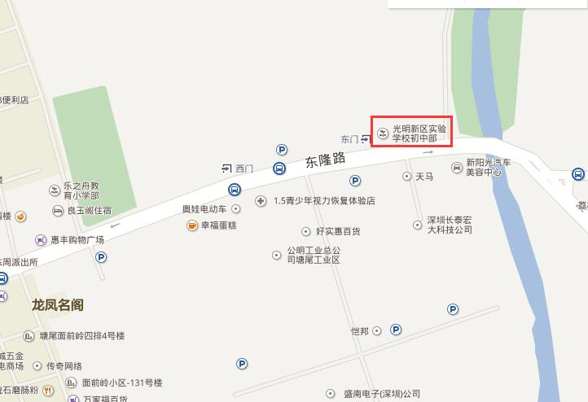
面试地点：深圳市光明新区东隆路92号光明新区实验学校

